C++编程实践环境搭建说明书

编程环境软件列表
- 支持C++ 17的g++
- CMake
- git
- Visual Studio Code

编程环境搭建-Windows

g++安装
- mingw64下载
点击下载
- 安装
下载成功后，解压x86_64-8.1.0-release-posix-seh-rt_v6-rev0.7z.rar 到c:\mingw64
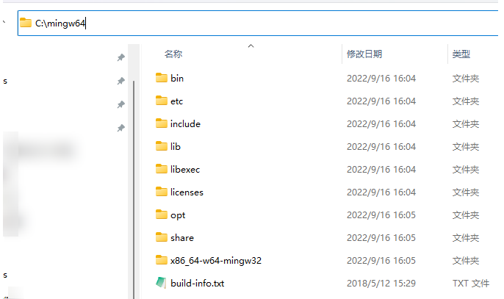
- 安装验证
在命令行终端执行：
g++ --version
验证g++是否配置成功：
g++ (x86_64-posix-seh-rev0, Built by MinGW-W64 project) 8.1.0
Copyright (C) 2018 Free Software Foundation, Inc.
This is free software; see the source for copying conditions. There is NO
warranty; not even for MERCHANTABILITY or FITNESS FOR A PARTICULAR PURPOSE.

CMake安装
- 下载&安装
下载地址：https://cmake.org/download/ 下载64位版本。
- 如果下载的是cmake-3.28.0-rc4-windows-x86_64.msi，双击安装。
- 如果下载的是 cmake-3.28.0-rc4-windows-x86_64.zip，解压到任意目录（例如C:\Program Files\cmake）即可。然后将CMake安装目录下的bin目录加入PATH环境变量。

- 验证
在命令行终端执行：
cmake --version
验证cmake是否配置成功：
cmake version 3.28.0-rc4
CMake suite maintained and supported by Kitware (kitware.com/cmake).

git安装
- 下载
官网： https://git-scm.com/download
- 安装
安装过程有两步需要注意，其它步骤按默认安装即可。
- 修改系统的环境变量
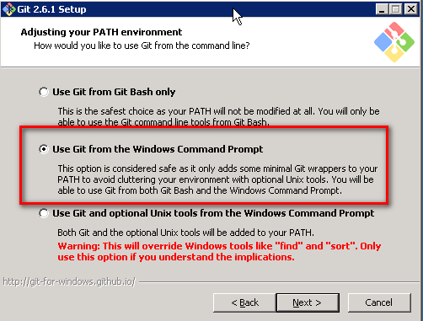
- 配置行尾的结束符
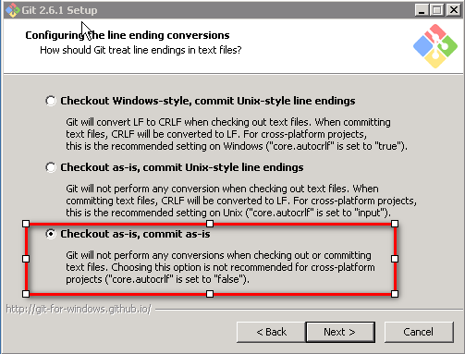
- Gitp配置检查及用户设置
在WINDOWS资源管理器任何一个目录下点击鼠标右键，选择Git Bash Here打开git命令行工具(后面的命令都是在Git Bash环境下执行)：
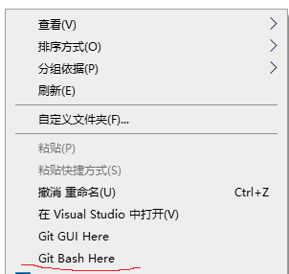
检查用户名和邮箱是否配置
$ git config --global --list
如未配置，则执行以下命令进行配置：
$ git config –global user.name "这里换上你的用户名"
$ git config --global user.email "这里换上你的邮箱"

- 安装TortoiseGit[可选]
官网：https://tortoisegit.org/
按默认安装即可

Visual Studio Code安装
- 下载&安装
官网：https://code.visualstudio.com/download
默认步骤安装即可。
- 推荐插件列表
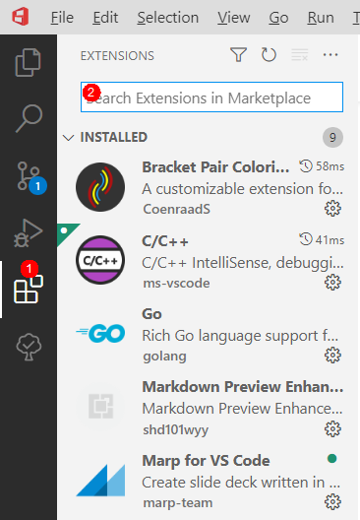
点开Extensions，在搜索栏搜索对应插件名称，点击Install即可。
- Bracket Pair Colorizer
- Todo Tree
- Visual Studio IntelliCode
- C/C++ for Visual Studio Code
ms-vscode

- 推荐配置
- Auto Save
先打开首选项设置（ctrl + ,），搜索“Auto Save”。
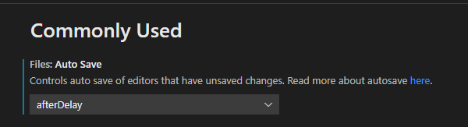
- Auto format
先打开首选项设置（ctrl + ,），搜索“format”，可勾选“Editor: Format On Paste”，“Editor: Format On Save”，以在粘贴和保存文件时自动格式化。
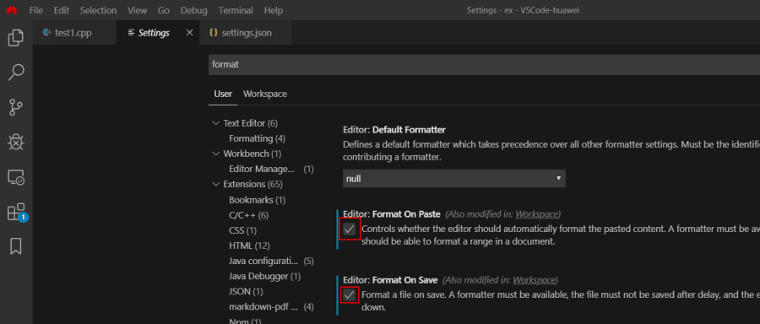
- Clang_format_style
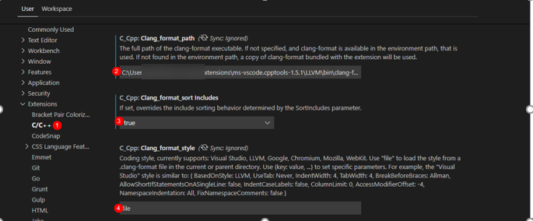
注：Clang_format_path中，填入C/C++ for Visual Studio Code中，clang-format工具的安装路径，一般在C盘个人目录下：
C:\Users\{你的用户名} \.vscode\extensions\ms-vscode.cpptools-{版本号}\LLVM\bin\ clang-format.exe

编程环境搭建-Linux
以Ubuntu为例（建议使用Ubuntu 20.04之后的版本）。

g++安装
- 打开终端（Ctrl + Alt + T）
- 运行以下命令更新软件包列表：sudo apt update
- 运行以下命令安装g++：sudo apt install g++
- 安装过程中，系统可能会要求您输入密码进行确认。输入密码后，按回车键继续。
安装完成后，可以通过运行g++ --version命令来检查g++的版本。

CMake安装
- 打开终端（Ctrl + Alt + T）
- 卸载原来的CMake
sudo apt-get remove cmake
- 下载源码
wget https://github.com/Kitware/CMake/releases/download/v3.28.0-rc4/cmake-3.28.0-rc4.tar.gz
- 安装编译器及依赖库
sudo apt-get install g++ libssl-dev
- 解压源码
tar -zxf cmake-3.28.0-rc4.tar.gz
- 编译安装CMake
cd 到解压后的目录中，依次执行如下指令：
./bootstrap
make
sudo make install
- 验证安装
cmake –version

git安装
- 打开终端（Ctrl + Alt + T）
- 运行以下命令更新软件包列表：sudo apt update
- 运行以下命令安装g++：sudo apt install git
- 运行一下命令验证安装: git –version
- 检查用户名和邮箱是否配置
git config --global --list
- 如未配置，则执行以下命令进行配置：
git config –global user.name "这里换上你的用户名"
git config --global user.email "这里换上你的邮箱"

Visual Studio Code安装
详见https://code.visualstudio.com/docs/setup/linux

工程环境验证
cpp-training-start.zip保存到本地，解压后进入到cpp-training目录中，
- Windows环境
执行script\build_and_run.bat
- Linux环境
执行bash script\build_and_run.sh

出现如下信息即为环境OK：
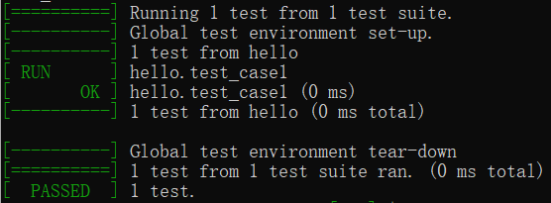

编程工具快速入门扩展学习资料
- Quickstart: Building with CMake:
https://google.github.io/googletest/quickstart-cmake.html
- GoogleTest FAQ:
https://google.github.io/googletest/faq.html

